Nový hladinoměr GENESIS: Revoluce v měření rozhraní hladin kapalin
Litoměřice, 18. září 2023 – Unikátní způsob měření rozhraní hladin kapalin s dosud nedosažitelnou přesností – to je nový hladinoměr GENESIS společnosti Magnetrol. Ten na český trh přináší strojírenská firma HENNLICH. Nový standard měření dosahuje GENESIS tím, že měří rozhraní hladin pomocí GWR radaru (Guided Wave Radar) v obou směrech – dolů i nahoru. To mu umožňuje dosahovat výrazně vyšší přesnost než dosud používané způsoby měření.
Marcela Pažoutová, vedoucí divize MERES společnosti HENNLICH: “Unikátní konstrukce hladinoměru GENESIS vychází z dlouholetých zkušeností s měřením rozhraní GWR radarem. Jeho výjimečnost ale spočívá ve schopnosti měřit rozhraní ve dvou směrech – jak směrem dolů ke konci sondy, tak zpět nahoru k připojovací přírubě s hlavicí elektroniky. Díky tomu dokáže detekovat a analyzovat čtyři fáze rozhraní kapalin, včetně specifických vrstev emulze uhlovodíku s vodou, které byly pro konvenční GWR technologie problémem.“
Dosavadní metody měření hladin rozhraní kapalin, jako je využití vztlakového plováku s torzní tyčí či snímací LVDT cívkou, se ukázaly být zastaralé a omezené. „Novou éru měření nastoluje revolučním hladinoměrem GENESIS od společnosti Magnetrol, který přichází s unikátním využitím technologie Guided Wave Radar,“ doplňuje Marcela Pažoutová.
Hladinoměr GENESIS se osvědčuje zejména v náročných průmyslových odvětvích, jako je zpracování ropy v rafineriích a řízení procesů destilace. Jeho klíčovou aplikací je separace čistého produktu od vodní báze, což zásadně ovlivňuje efektivitu a ekonomiku provozu.
Měření hladiny pomocí hladinoměru GENESIS je možný v rozsahu od 60 centimetrů do šesti metrů. Zařízení je certifikováno podle ATEX, IECEx a FM, které zajišťující bezpečnost a spolehlivost v různých provozních prostředích. Diagnostika je zajišťována pomocí programu Pactware & DTM.
Informace o produktu: https://www.hennlich.cz/meres/radarovy-multifazovy-hladinomer-genesis-ed1-ed2/?utm_source=PR&utm_medium=TZ&utm_campaign=2023_09_18_Novy_hladinomer_Genesis
Obrázek:
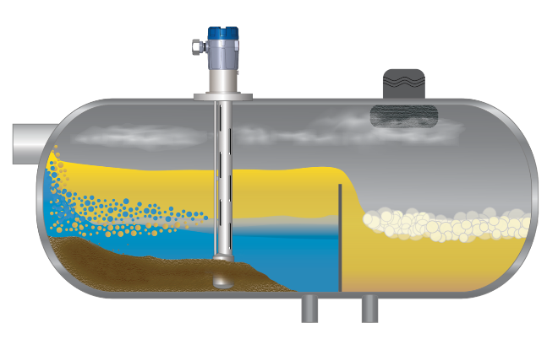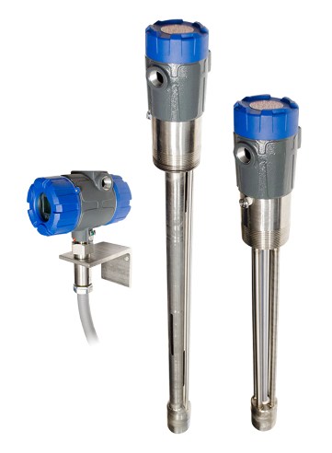

Popis:
Unikátní způsob měření rozhraní hladin kapalin s dosud nedosažitelnou přesností – to je nový hladinoměr GENESIS. Nový standard měření dosahuje GENESIS tím, že měří rozhraní hladin pomocí GWR radaru (Guided Wave Radar) v obou směrech – dolů i nahoru. To mu umožňuje dosahovat výrazně vyšší přesnost než dosud používané způsoby měření. (Foto: HENNLICH/Magnetrol)

Kontakt pro média:
Ing. Martin Jonáš
PR manažer
HENNLICH s.r.o.
Tel: 724 269 811
e-mail: jonas@hennlich.cz

O firmě HENNLICH s.r.o.:
Společnost HENNLICH je důležitým partnerem pro společnosti ze strojírenského, automobilového, chemického, papírenského či důlního průmyslu. Bohaté zkušenosti má s dodávkami komponentů i celých systémů pro výrobce oceli, energií, investičních celků a hydrauliky. Zaměřuje se také na dynamicky rostoucí obor životního prostředí, zabývá se například instalacemi tepelných čerpadel nebo fotovoltaiky. Na domácím trhu působí od roku 1991.
Litoměřická firma je součástí evropské skupiny HENNLICH. Historie skupiny HENNLICH sahá do roku 1922, kdy v severočeském Duchcově založil Hermann A. Hennlich firmu specializovanou na dodávky pro strojírenství a doly. Od konce války společnost sídlí v rakouském Schärdingu. Po roce 1989 rozšířila aktivity i do dalších zemí střední a východní Evropy. Se zhruba 900 spolupracovníky působí v 18 evropských zemích.

